****今日动态

2024.4.23 星期二 天气 晴

**今日主题：好玩的民间游戏**

1. **来园情况**

出勤：今天没有小朋友请假。

1. **集体活动《语言：拍手谣》**

《拍手歌》是一则内容简单、节奏明快、琅琅上口的传统儿歌。这首儿歌每句话的前后两部分都压韵，而且包含1—10的数字，能边念、边唱、边玩，给孩子们带来无穷的乐趣。本活动重在学习两人合作拍手做游戏，这对幼儿来说有一定的难度。

丁曼婷、张奕涵、王诺婉、谭沁、徐佳伊、章昕媛、王若鑫、王秋瑶、李慕妍、郑书韵、胡奕可、杨易、李璟睿、徐梓赫、谌睿、张悦威、阴少帅、黄梓宸、理解儿歌，根据节奏朗诵儿歌并相互配合做拍手游戏；宗韫玉、申晓文、冯欣、王楷博、徐诺、徐筱晞、蒋翊晗、刘锦宥、王知霖、吴文欣、许诺言、周艺天、魏锦宸愿意与同伴一起友好合作，体验游戏的快乐、有趣！

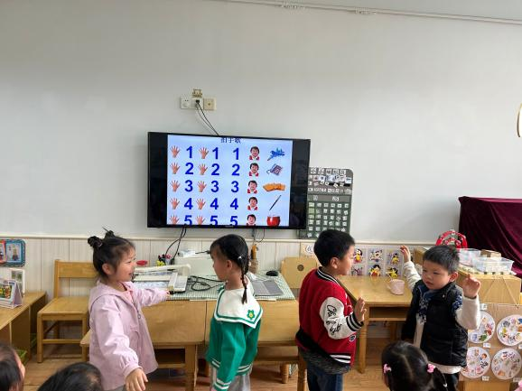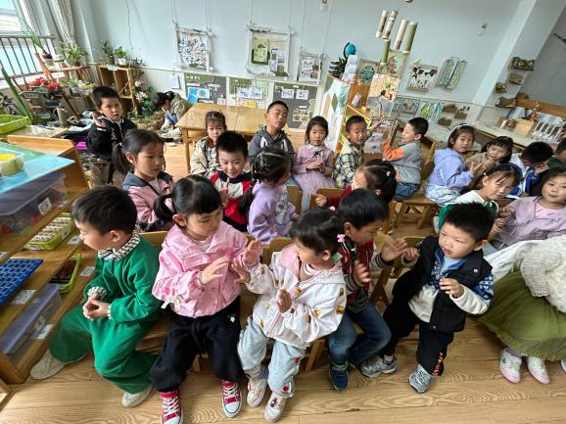

**三、运动节开幕式**

今天我们进行了运动节开幕式活动，孩子们迈着整齐的步伐，进入会场，喊着班级口号：中四中四，同心协力、超越自我、共创佳绩。孩子们还欣赏了舞蹈表演、舞剑、舞扇、跳皮筋、轮滑表演等节目，孩子们看的不亦乐乎。

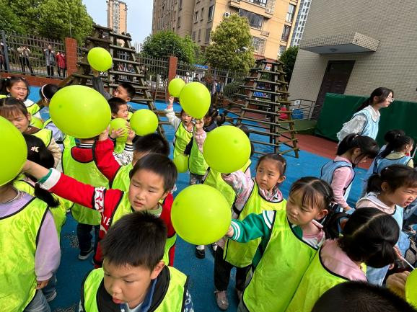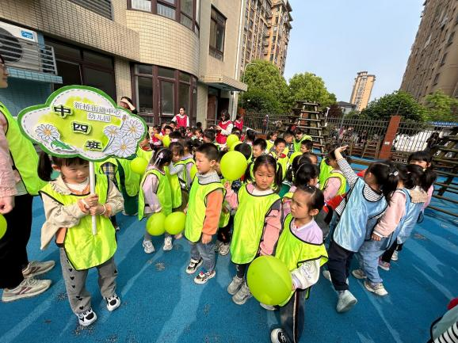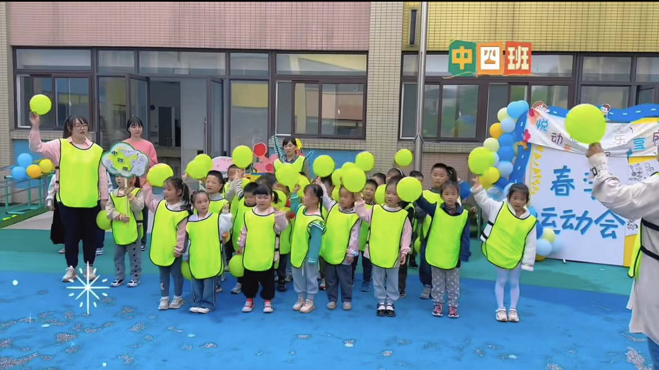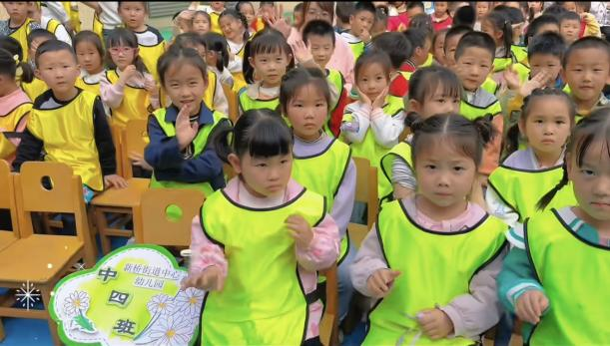

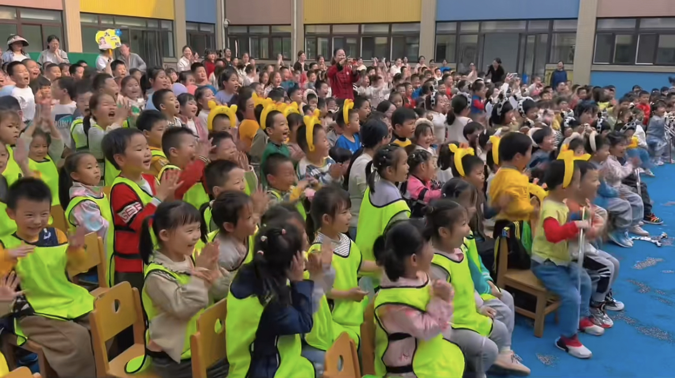

**四、区域游戏**

最近我们的音乐区大受欢迎，孩子们换上漂亮的衣服，进行表演，边唱边打拍子很是热闹。图书区我们也进行了搞造，孩子们运用平板记录自己讲的故事或天气预报，孩子们的表达能力都在逐步提升，很棒哦！

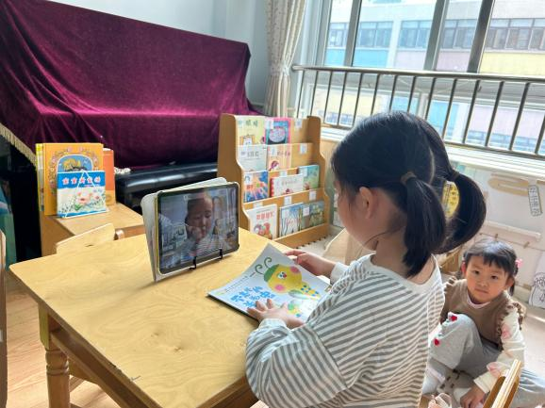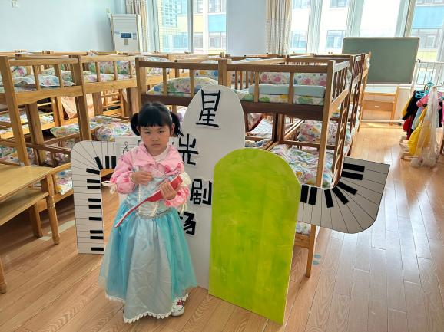

**五、生活活动**

**午餐情况**：中午吃的是玉米饭、茭白炒猪肚、基围虾。

今天大多数小朋友都光盘啦，值得表扬哦，其中谌睿、许诺言、谭沁、王知霖、李慕妍、王诺婉小朋友稍微有点慢，继续加油哦！

**六、温馨提示**

1.有关亲子运动会请积极报名哦。

2.明天将进行亲子游活动，请大家注意出发时间，早点休息！